HOspital Red salud
Desarrollo Fullstack 3
Integrantes: Cesar Estay, Aaron Lorca y Elian Barra
Profesor: Claudio Rojas

Contenido
Contexto 2
Objetivos del Sistema 2
Requerimientos Funcionales 3
Requerimientos No Funcionales 3
Arquitectura del Sistema 3
Diagramas 4
Componentes de Software 6
Frontend 6
BFF 6
Ms-Auth 7
Ms-User 8
Ms-Appointment 8
Ms-Waitlist 9
Endpoints 10
Documentación de la API 11
Seguridad 11
Persistencia de Datos 12
Despliegue con Kubernetes 12
Pruebas Unitarias 13
Conclusión 13

Contexto
El Servicio de Salud RedNorte administra una red de hospitales y centros de atención que atienden a una gran cantidad de pacientes diariamente. Sin embargo, uno de los principales problemas que enfrenta es la gestión de las listas de espera para consultas médicas, procedimientos y cirugías.
Actualmente, los distintos establecimientos utilizan sistemas que no están completamente integrados, lo que genera dificultades en la coordinación de la información. Esto provoca largos tiempos de espera, pérdida de horas médicas debido a cancelaciones y una baja capacidad para reasignar citas disponibles.
Además, los pacientes no cuentan con información clara sobre el estado de sus solicitudes, lo que afecta la transparencia del sistema. También existe dificultad para analizar datos e indicadores que permitan mejorar la toma de decisiones.
Debido a estos problemas es necesario implementar una solución tecnológica que permita centralizar la información, optimizar los procesos y mejorar la calidad del servicio entregado a los pacientes.

Objetivos del Sistema

Para dar solución a los problemas identificados, se propone el desarrollo de una plataforma digital basada en una arquitectura de microservicios. Este enfoque permite dividir el sistema en componentes independientes:
- Sistema integrado de listas de espera: Módulo que será responsable de gestionar el registro y administración de pacientes que se encuentran esperando atención médica.
- Sistema de reasignación automática: Permite optimizar el uso de horas médicas disponibles cuando ocurre una cancelación, reduciendo la pérdida y mejora la eficiencia del sistema de atención.
- Portal de información para pacientes: Permitir la disponibilidad de la información de atención médica para pacientes, mejorando la transparencia y comunicación entre paciente y el sistema de salud.

Requerimientos Funcionales
- Autenticación
- Registro de Usuarios
- Gestión de Usuarios
- Gestión de Citas
- Lista de Espera
- Priorización de espera
- Documentación API

Requerimientos No Funcionales
- Escalabilidad
- Seguridad
- Portabilidad
- Migraciones
- Disponibilidad
- Validaciones

Arquitectura del Sistema
Para la arquitectura usamos un esquema de microservicios organizado en tres capas. En la capa superior está el frontend, una aplicación Next.js que es lo único con lo que interactúa directamente el usuario (paciente, médico o administrativo). El frontend nunca habla directamente con los microservicios: todas sus solicitudes pasan por una única puerta de entrada.
Esa puerta de entrada es el BFF (Backend For Frontend), que actúa como intermediario y orquestador. Es el único componente expuesto al exterior; recibe cada solicitud, valida el token de sesión, y la reenvía al microservicio correspondiente según lo que se esté pidiendo (login, datos de usuario, citas o lista de espera). El BFF no guarda información propia, solo coordina.
Detrás del BFF están los cuatro microservicios de dominio, cada uno responsable de una sola función del sistema: ms-auth (autenticación y emisión de tokens), ms-user (gestión de usuarios), ms-appointment (gestión de citas médicas) y ms-waitlist (lista de espera). Cada uno tiene su propia lógica de negocio y, salvo ms-waitlist, su propia base de datos, lo que significa que pueden desarrollarse, desplegarse y escalar de forma independiente sin afectar a los demás.
Además de comunicarse a través del BFF, algunos microservicios se hablan directamente entre ellos cuando necesitan verificar información de otro dominio.
Esta forma de dividir el sistema permite que un problema o una sobrecarga en un microservicio no tumbe a los demás, y que cada parte pueda escalar según su propia demanda, está pensado para escalar automáticamente en Kubernetes si aumenta el número de citas.

Diagramas
C1 – Contexto del sistema
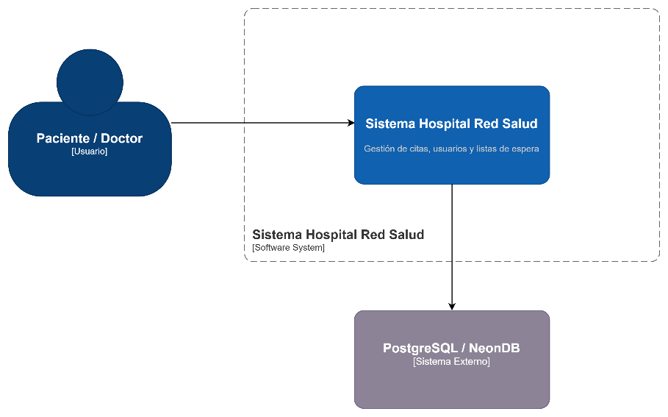

C2- Diagrama de contenedores
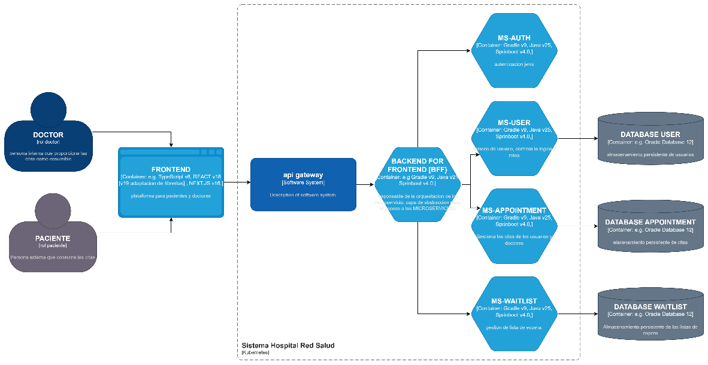

C3 – Diagrama de Componentes

Componentes de Software

Frontend
Funcionamiento
Interfaz de usuario para pacientes, médicos y administrativos. Se comunica exclusivamente con el BFF a través de soliciudes HTTPS, enviando el token JWT en cada solicitud.
Tecnologías
- Node.js 24 / TypeScript 5
- Next.js 16
- React 19
Librerías
Librerias | Versión | Uso
next | 16.2.6 | Framework principal, routing, SSR
react / react-dom | 19.0.0 | Renderizado de componentes UI
tailwindcss | 3.4.19 | Estilos CSS utilitarios
postcss / autoprefixer | 8.x / ^10.x | Procesamiento de CSS
typescript | 5 | Tipado estático

BFF
Funcionamiento
Único punto de entrada externo del sistema. Recibe todas las peticiones del frontend, valida el token JWT mediante JWKS antes de reenviarlas, y las rutea al microservicio correspondiente. Aplica CORS para permitir solo el origen del frontend. No tiene base de datos propia. Corre en el puerto 8090.
Tecnologías
- Java 25 LTS
- Spring Boot 3.5.3
- Gradle 8 (Kotlin DSL)
Librerías
Librería | Versión | Uso
spring-boot-starter-web | 3.5.3 | API REST + RestClient para comunicación con microservicios
spring-boot-starter-security | 3.5.3 | Seguridad y control de acceso
spring-boot-starter-oauth2-resource-server | 3.5.3 | Validación JWT vía JWKS
spring-boot-starter-validation | 3.5.3 | Validación de DTOs entrantes

Ms-Auth
Funcionamiento
Almacena las credenciales en la tabla user_credentials de PostgreSQL (NeonDB). Al recibir un login válido, genera un JWT firmado con una clave privada RSA y expone la clave pública correspondiente, de modo que los demás microservicios puedan validar el token de forma independiente sin depender de ms-auth en cada solicitud. Corre en el puerto 8080.
Tecnologías
- Java 25 LTS
- Spring Boot 3.5.3
- PostgreSQL 17
Librerías
Librería | Versión | Uso
spring-boot-starter-web | 3.5.3 | API REST
spring-boot-starter-security | 3.5.3 | Seguridad
spring-boot-starter-oauth2-resource-server | 3.5.3 | Soporte JWKS / Nimbus
spring-boot-starter-data-jpa | 3.5.3 | Persistencia con Hibernate
spring-boot-starter-validation | 3.5.3 | Validación de entradas
jjwt-api / jjwt-impl / jjwt-jackson | 0.12.6 | Generación y firma de tokens JWT RSA
flyway-core / flyway-database-postgresql | 11.x | Migraciones de base de datos
springdoc-openapi-starter-webmvc-ui | 2.8.8 | Documentación Swagger UI
spring-boot-starter-actuator | 3.5.3 | Health checks y métricas
spring-dotenv | 4.0.0 | Carga de variables desde archivo .env

Ms-User
Funcionamiento
Administra el CRUD de perfiles (pacientes, médicos y personal administrativo) sobre la tabla users. Al registrar un usuario nuevo, llama a ms-auth mediante OpenFeign para crear la credencial asociada en el mismo flujo. También valida el JWT de forma independiente vía JWKS. Corre en el puerto 8081.
tecnologías
- Java 25 LTS
- Spring Boot 3.5.3
- PostgreSQL 17
Librerías
Librería | Versión | Uso
spring-boot-starter-web | 3.5.3 | API REST + RestClient
spring-boot-starter-security | 3.5.3 | Seguridad
spring-boot-starter-oauth2-resource-server | 3.5.3 | Validación JWT vía JWKS
spring-boot-starter-data-jpa | 3.5.3 | Persistencia con Hibernate
spring-boot-starter-validation | 3.5.3 | Validación de DTOs
postgresql | 42.x | Driver JDBC PostgreSQL
flyway-core / flyway-database-postgresql | 11.x | Migraciones de base de datos
springdoc-openapi-starter-webmvc-ui | 2.8.8 | Documentación Swagger UI
spring-dotenv | 4.0.0 | Carga de variables desde .env
lombok | gestionado | Reducción de código boilerplate

Ms-Appointment
Funcionamiento
Gestiona el agendamiento de citas médicas. Antes de crear una cita, valida que el paciente y el médico existan consultando ms-user. Detecta y previene conflictos de horario. Valida tokens JWT de forma independiente. Corre en el puerto 8082.
Tecnologías
- Java 25 LTS
- Spring Boot 3.5.3
- PostgreSQL 17
Librerías
Librería | Versión | Uso
spring-boot-starter-web | 3.5.3 | API REST + RestClient
spring-boot-starter-security | 3.5.3 | Seguridad
spring-boot-starter-oauth2-resource-server | 3.5.3 | Validación JWT vía JWKS
spring-boot-starter-data-jpa | 3.5.3 | Persistencia con Hibernate
spring-boot-starter-validation | 3.5.3 | Validación de DTOs
postgresql | 42.x | Driver JDBC PostgreSQL
flyway-core / flyway-database-postgresql | 11.x | Migraciones de base de datos
springdoc-openapi-starter-webmvc-ui | 2.8.8 | Documentación Swagger UI
spring-dotenv | 4.0.0 | Carga de variables desde .env
lombok | gestionado | Reducción de código boilerplate

Ms-Waitlist
Funcionamiento
Administra la lista de espera de pacientes mediante un sistema de tiers (niveles de prioridad). Implementa el patrón de diseño Strategy para intercambiar dinámicamente entre dos estrategias: PriorityStrategy (urgencia médica) y StandardStrategy (orden de llegada FIFO). El estado se mantiene en memoria, por lo que no requiere base de datos. Valida tokens JWT de forma independiente. Corre en el puerto 8083.
Tecnologías
- Java 25 LTS
- Spring Boot 3.5.3
- Almacenamiento en memoria (sin base de datos)
Librerías
Librería | Versión | Uso
spring-boot-starter-web | 3.5.3 | API REST
spring-boot-starter-security | 3.5.3 | Seguridad
spring-boot-starter-oauth2-resource-server | 3.5.3 | Validación JWT vía JWKS
spring-boot-starter-validation | 3.5.3 | Validación de entradas
springdoc-openapi-starter-webmvc-ui | 2.8.8 | Documentación Swagger UI

Endpoints
Ms-Auth
Método | Endpoint | Descripción
POST | /api/auth/register | Registra una credencial (lo invoca internamente ms-user al crear un usuario)
POST | /api/auth/login | Login con email/password; devuelve el JWT
GET | /api/auth/validate?token= | Valida un token (usado por otros servicios)
GET | /.well-known/jwks.json | Expone la clave pública RSA para validar JWT

Ms-User
Método | Endpoint | Descripción
POST | /api/users/register | Crea un usuario y dispara el registro de credencial en ms-auth
GET | /api/users | Lista todos los usuarios activos
GET | /api/users/{id} | Obtiene un usuario por ID
PUT | /api/users/{id} | Actualiza un usuario
DELETE | /api/users/{id} | Desactiva (soft delete) un usuario

Ms-appointment
Método | Endpoint | Descripción
POST | /api/appointments | Crea una cita (valida paciente/doctor y solapamiento de horario)
GET | /api/appointments | Lista todas las citas
GET | /api/appointments/{id} | Obtiene una cita por ID
GET | /api/appointments/patient/{patientId} | Lista citas de un paciente
GET | /api/appointments/doctor/{doctorId} | Lista citas de un doctor
PUT | /api/appointments/{id}/cancel | Cancela una cita
DELETE | /api/appointments/{id} | Elimina una cita

Ms-waitlist
Método | Endpoint | Descripción
POST | /api/waitlist | Crea una entrada en la lista de espera (Standard/Priority)
GET | /api/waitlist | Lista todas las entradas
GET | /api/waitlist/{id} | Obtiene una entrada por ID

Documentación de la API
Cada microservicio expone su propia documentación OpenAPI/Swagger mediante Springdoc OpenAPI (clase OpenApiConfig presente en ms-auth, ms-user, ms-appointment, ms-waitlist y el BFF), accesible en /swagger-ui.html una vez el servicio está levantado. Al momento de este informe no se encontró en el repositorio una colección Postman exportada ni un archivo openapi.json/.yaml versionado: se recomienda exportarlo desde Swagger UI (botón “Download” sobre la especificación /v3/api-docs) antes de la entrega final, ya que la pauta lo solicita como artefacto independiente.

Seguridad
Para la seguridad usamos un esquema de autenticación basado en JWT (JSON Web Token) firmado con un par de claves RSA, gestionado por el microservicio ms-auth, que es el único responsable de validar credenciales y emitir tokens. Las contraseñas nunca se guardan en texto plano: se almacenan encriptadas con BCrypt, por lo que ni siquiera el equipo de desarrollo puede verlas.
Cuando un usuario inicia sesión, ms-auth genera un token firmado con su clave privada y expone la clave pública correspondiente en un endpoint conocido como JWKS. Esto permite que cualquier otro componente del sistema pueda comprobar que un token es válido sin tener que preguntarle a ms-auth cada vez, simplemente verificando la firma con esa clave pública.
El BFF es el único punto de entrada externo del sistema: toda solicitud que llega desde el frontend pasa primero por él, que valida el token antes de reenviar la petición al microservicio correspondiente. Pero la seguridad no se confía a un solo punto: cada microservicio (ms-user, ms-appointment, ms-waitlist) vuelve a validar el token de forma independiente al recibir la solicitud, en lugar de asumir que ya fue revisado por el BFF.

Persistencia de Datos
Para la persistencia de datos usamos PostgreSQL como motor de base de datos, alojado en NeonDB, con una base independiente por cada microservicio que necesita guardar información. La creación y actualización de las tablas se maneja con Flyway, una herramienta que ejecuta scripts SQL de forma automática y ordenada cada vez que el servicio se levanta, asegurando que la estructura de la base siempre quede versionada y sea la misma en cualquier ambiente donde se despliegue el sistema.
En ms-auth se guardan las credenciales de acceso (correo, contraseña encriptada y rol) en la tabla user_credentials. En ms-user se guardan los datos de perfil de pacientes, médicos y personal administrativo en la tabla users, con restricciones para evitar correos o documentos duplicados. En ms-appointment se guardan las citas médicas en la tabla appointments, con validaciones para que solo existan estados de cita permitidos y con accesos rápidos para buscar citas por paciente, doctor o fecha.

Despliegue con Kubernetes
En este proyecto, Kubernetes se usa para poner a correr los microservicios en un entorno parecido a producción, no solo en la máquina de cada desarrollador. Cada microservicio tiene su propia carpeta k8s/ con archivos que le dicen a Kubernetes cómo manejarlo: cuántas copias mantener corriendo, qué variables de configuración usar, dónde guardar las contraseñas y datos sensibles, y cómo conectarse a su base de datos.
Concretamente, ms-auth, ms-user, ms-appointment y ms-waitlist incluyen estos archivos de configuración-

Pruebas Unitarias

Servicio | Clases de prueba | Framework | Cobertura funcional observada
ms-user | UserControllerTest, UserClientTest | JUnit 5, Mockito, MockMvc | Cubre el controlador (registro, casos de éxito) y la lógica de negocio (UserClient) con repositorio y cliente de auth mockeados
ms-waitlist | WaitlistServiceTest, WaitlistEntryFactoryTest | JUnit 5, AssertJ | Cubre la creación de entradas (normalización de nombre/email) y el flujo completo del servicio (alta y consulta con estrategia de prioridad)

Conclusión

En conclusión, en este trabajo se diseñó y construyó un sistema de gestión hospitalaria dividido en partes independientes: una para el inicio de sesión, otra para los usuarios (pacientes y personal médico), otra para las citas médicas y otra para la lista de espera, además de una aplicación web para que los pacientes y administrativos interactúen con todo esto. Cada parte se desarrolló por separado pero conectada a las demás, de modo que la información se comparte cuando es necesario sin que un problema en una parte afecte a las otras. También se implementó un sistema de inicio de sesión seguro y se guardó la información de usuarios y citas de forma permanente en bases de datos. Con esto, el equipo cumplió el objetivo de construir una solución funcional basada en microservicios para resolver la gestión del centro de salud planteada en el caso.

